ABB åbner global innovations- og træningscampus for maskinautomation hos B&R's hovedkvarter i Eggelsberg, Østrig.

• Ny campus fungerer som ABB's globale R&D-center for maskin- og fabriksautomation, AI og softwareløsninger
• Globalt innovationsknudepunkt er udvidet markant og kan nu byde velkommen til maskinbyggere, produktionsvirksomheder, start-ups, forsknings- og uddannelsesinstitutioner
ABB har åbnet det nye globale innovations- og træningscampus i B&R's hovedkvarter i Eggelsberg, Østrig, koncernens globale center for maskin- og fabriksautomation.. Det nye campus vil skabe op til 1.000 ekstra højteknologiske job og omfatter forsknings- og udviklingslaboratorier i verdensklasse samt globale træningsfaciliteter for op til 4.000 mennesker om året i samarbejde med universiteter. ABB har investeret 100 millioner EUR i udvidelsen af B&R's hovedkvarter.
På det nye campus skal der udvikles innovationer relateret til kunstig intelligens, maskin- og fabriksautomatisering, som vil spille en væsentlig rolle i at åbne op for nyt potentiale i fremtidens industrielle produktion f.eks. inden for sektorer som elektronik, e-mobilitet, fødevarer, genbrug, logistik eller i landbruget. De vil øge produktiviteten og fleksibiliteten, hjælpe kunderne med at blive mere bæredygtige og producere tættere på deres slutmarkeder.
ABB's CEO Björn Rosengren sagde: "Innovation har været i ABB's DNA i mere end 130 år, og vores division, B&R, er et sandt innovations-hotspot for transformationen mod mere automatiseret fremstilling. Den officielle åbning af denne campus er et stolt øjeblik for ABB, da vi skaber højt kvalificerede jobs, mens vi former fremtidens maskiner og fabrikker sammen med vores kunder.”
Et knudepunkt for integreret produktion, forskning og uddannelse i Centraleuropa
Med det nye campus udvides det samlede areal af B&R's hovedkvarter til mere end 100.000 m², hvilket gør B&R til et af de største sites for integreret produktion, forskning og uddannelse i Centraleuropa. I øjeblikket med omkring 2.400 ansatte. Udvidelsen vil også frigøre plads, som vil benyttes til yderligere produktionskapacitet for at imødekomme den stigende efterspørgsel efter B&R-produkter.
Østrigs kansler Karl Nehammer talte om et vigtigt initiativ og takkede ABB: "Investeringer i vores forretningslokation er samtidig investeringer i Østrigs fremtid. Coronapandemien, forstyrrelser i globale forsyningskæder og nu krigen i Ukraine minder os tydeligt om, at vi er nødt til at blive mere uafhængige, hvis vi vil være bedre forberedt på fremtidige udfordringer. Jeg er derfor glad for, at ABB tager et vigtigt skridt i retningen af at bringe produktionen hjem med åbningen af dette nye innovations- og træningscampus. Det nye campus vil ikke kun være en drivkraft for digitalisering og automatisering, men vil også skabe arbejdspladser og bidrage til fremgang i Østrig.”
I en verden i hastig forandring er faciliteter, såsom det nye ABB globale campus, af største betydning for Østrigs rolle i den globale økonomi og genererer vækst som et center for innovation og investeringer. Den stadigt voksende digitalisering og automatisering af vores industrier vil være nøglen til re-industrialiseringen af Europa men også for at bringe produktionen tilbage til Østrig. Med homeshoring-industrien skaber vi nye job, sikrer Europas forsyningskæde og griber mulighederne for en mere bæredygtig fremtid."
Sami Atiya, President for ABB's Robotics & Discrete Automation forretningsområde, tilføjede: "Dette er et årti med transformation mod robotteknologi og automatisering. Vores kunder reagerer på global mangel på arbejdskraft og udbud, og der opleves en stigende forbrugerefterspørgsel efter personlige og bæredygtige produkter. ABB's nye campus vil fungere som et kundesamarbejdscenter, hvor vi arbejder med kunder over hele verden, hjælper dem med at reagere på disse tendenser og støtter B&R i at blive den foretrukne partner for verdens mest ambitiøse industrielle automationsprojekter."
Ifølge ABB-undersøgelser planlægger 8 ud af 10 virksomheder i Europa og USA at automatisere yderligere, og 7 ud af 10 at nærme sig eller genoprette deres produktion. Det globale adresserbare markedsvolumen for maskin- og fabriksautomatisering er i øjeblikket anslået til $20 milliarder p.a. og forventes at stige til 31 milliarder dollars p.a. inden år 2030.
Siden opkøbet af B&R i 2017 har ABB været den eneste virksomhed, der tilbyder sine industrielle automationskunder hele udvalget af integrerede hardware- og softwareløsninger til styring, drev, robotteknologi, sensorer, analyse og elektrificering.
Åben innovations- og uddannelseshub for fælles udvikling og uddannelse
ABB's innovations- og træningscampus vil fungere som et åbent innovationsknudepunkt, hvor B&R vil arbejde tæt sammen med internationale kunder, virksomheder og start-ups fra hele regionen samt forsknings- og uddannelsesinstitutioner for at samudvikle automationsløsninger og træne de talenter, der er nødvendige for fremtidens fabrikker.
”Vi oplever i øjeblikket et rekordstort antal ledige stillinger i Østrig. Samtidig er der i dag flere ansat end nogensinde før. Det er så meget desto vigtigere at modvirke den mærkbare kvalifikationskløft i Europa for at kunne følge med den digitale transformation og drage fordel af den. Det nye B&R-campus med dets store uddannelsesprogram er et vigtigt eksempel på, hvordan europæiske produktionsvirksomheder kan bringes til toppen i ​​verden med kvalifikationer og innovation, for med succes at mestre de nuværende økonomiske og sociale udfordringer," sagde Østrigs arbejdsminister Martin Kocher. .
Jörg Theis, President i B&R, sagde: "Uddannelse vil få højeste prioritet på campus. Vores Automation Academy vil hvert år tilbyde inspiration og træningsmuligheder for op til 4.000 studerende, lærlinge, specialister og ansatte hos B&R og vores kunder fra hele verden.” Ifølge Theis planlægger B&R også at samarbejde med flere universiteter om at etablere en dobbelt universitetsuddannelse på campus.
B&R løfter sløret for ny brandidentitet
Med det nye campus har B&R også løftet sløret for en ny brandidentitet, der skaber en visuel forbindelse mellem B&R og ABB. “Vores nye visuelle design understreger ABB’s stærke engagement i B&R som et kategorimærke og viser styrken af B&R og ABB, når vi vokser sammen og arbejder sammen. At være en del af den større familie skaber mange nye muligheder for hver medarbejder til proaktivt at forme deres karriere,” sagde Theis.
Bæredygtig campus med et af Østrigs største solcelleanlæg til strø til eget brug
Som en del af bæredygtighedsstrategien frem mod 2030 forventer ABB at opnå CO2-neutralitet på tværs af sine egne aktiviteter inden udgangen af årtiet. Hos B&R har ABB installeret et af de største solcelleanlæg (PV) i Østrig med strøm til eget brug. Yderligere PV-moduler på campus vil nu øge den samlede effekt til 1,8 MW. Selvforbruget er omkring 98 procent.
Mere end 110 års historie i den østrigske industri
B&R, grundlagt i 1979 af Erwin Bernecker og Josef Rainer, har hovedkontor i Eggelsberg, Østrig. I dag er B&R en verdensførende leverandør af løsninger inden for automation af maskiner og fabrikker og den globale ABB Machine Automation division under ABB Robotics & Discrete Automation forretningsområdet. Alt i alt beskæftiger forretningsområdet ABB Robotics & Discrete Automation mere end 11.000 mennesker på over 100 lokationer i mere end 53 lande.
ABB har opereret i Østrig i mere end 110 år og har en stolt historie i østrigsk industri - fra elektrificering af jernbaner og strømforsyning af skilifte til robotteknologi og procesautomatisering. Købet af B&R i 2017 gjorde ABB til den største leverandør af industriel automation i Østrig.
ABB (ABBN: SIX Swiss Ex) er en førende globalt teknologivirksomhed, der fremmer transformationen af samfund og industri for at opnå en mere produktiv og bæredygtig fremtid. Ved at kombinere sin portefølje inden for elektrificering, robotteknologi, automatisering og drevteknologi med software definerer ABB grænserne for, hvad der er teknologisk muligt og opnår således nye niveauer for ydeevne. ABB kan se tilbage på en vellykket historie i mere end 130 år. Virksomhedens succes er baseret på talentet hos de omkring 105.000 ansatte i mere end 100 lande. www.abb.com
For mere information kontakt venligst:
Media Relations
Telefon: +41 43 317 71 11
E-mail: media.relations@ch.abb.com
ABB Ltd
Affolternstrasse 44
8050 Zurich
Schweiz

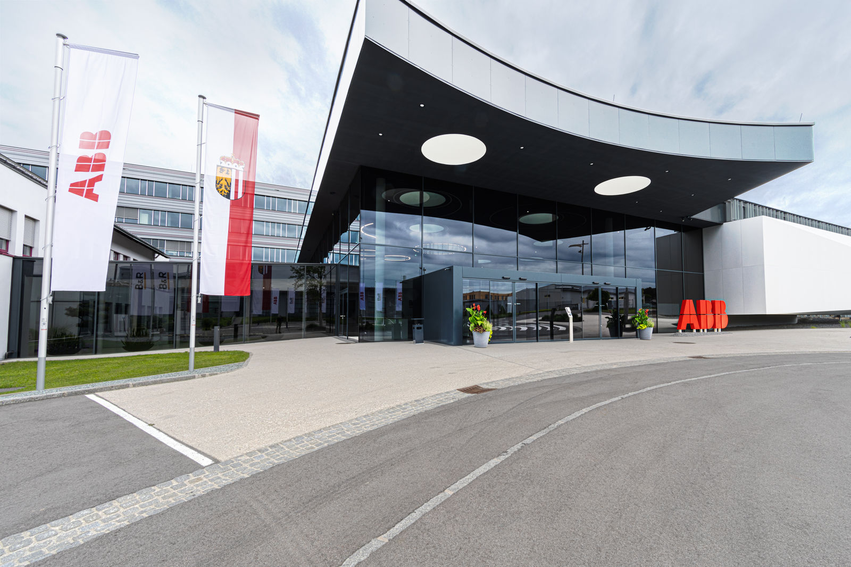
Et af de største centre for integreret produktion, forskning og uddannelse i Centraleuropa. ABB åbner nyt global innovations- og træningscampus for maskinautomation B&R's hovedkvarter, Østrig.

Om B&R Industrial Automation i Danmark
B&R i Danmark er et datterselskab af B&R Industrial Automation, som er en innovativ automationsvirksomhed med hovedkontor i Østrig og kontorer i hele verden. Den 6. juli 2017 blev B&R en selvstændig forretningsenhed i ABB Group. Som global markedsleder i industriel automatisering kombinerer B&R den nyeste teknologi med avanceret ingeniørarbejde for at forsyne kunder i stort set alle brancher med de mest optimale løsninger inden for automation og proceskontrol. Firmaets styrings- og drevløsninger samt industri PC’er og visualiseringssystemer sætter nye standarder inden for industriel automation. Med Industrial IoT kommunikationsstandarder som OPC UA, POWERLINK og openSAFETY såvel som den effektive software platform Automation Studio, skubber B&R konstant grænserne for hvad der er muligt inden for automatisering. Den nyskabende ånd og en klar forpligtelse af skabe simple processer sikrer B&R til at være på forkant med industriel automatisering og overstige kundernes forventninger.
Ved genoptryk af denne pressemeddelelse, venligst send en kopi til:
B&R Industrial Automation A/S
Marketingafdeling
Rolundvej 17-19
5260 Odense S
office.dk@br-automation.com

